Отчет по УП.11
Выполнил: Забелин Д.Е. 02.24 ИСИП.ОФ.11

- ER-Диаграмма базы данных
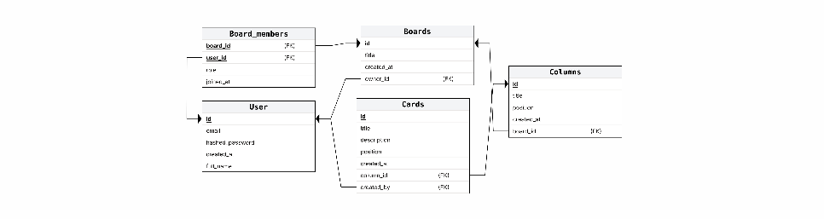
- Структура таблиц
